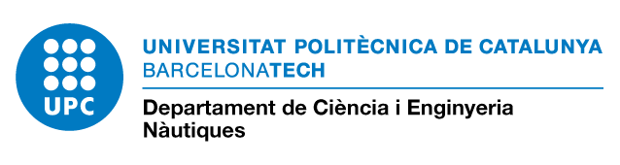

**Junta Extraordinària 129**

Dimarts, 15 de novembre de 2016 C O N V O C A T Ò R I A

12:00 h

Sala de Juntes FNB

Director Departament

**Ordre del dia:**

1. Proposta comissió de concursos de professorat associat any 2017
2. Aprovació dels directors externs de tesis doctorals



11 de novembre 2016

Secretària del Departament